|  |  |
| --- | --- |
| **Terminale baccalauréat professionnel**  **ASSP** | **THÈME 2** |
| **Question : Pourquoi entrer dans une logique de formation tout au long de la vie ?**   * Repérer les enjeux, pour une personne, de la formation tout au long de la vie. * Identifier les possibilités de formation pour une personne. | |

**CONTEXTE PROFESSIONNEL**

Vous êtes actuellement élève au lycée Jean-Jacques HENNER d’Altkirch et avez entamé une phase de préparation de votre orientation. Vous souhaitez disposer d’informations relatives à la formation vers le métier d’aide-soignant et plus globalement aux modalités de formation professionnelle que vous rencontrerez dans la vie active. Votre enseignant a rassemblé un ensemble documentaire et vous questionne afin de définir avec vous :

* la démarche de formation tout au long de la vie
* les notions de compétences, niveaux de qualification et diplômes
* les modalités d’accès à la formation d’aide-soignant
* les formations à l’initiative de l’employeur dans votre vie active
* les formations à l’initiative du salarié, la reconversion professionnelle, la VAE

**Un travail complémentaire vous sera proposé afin d’étudier les modalités d’accès au métier d’aide-soignant par la voie de l’alternance.**

**Partie 1 – La formation tout au long de la vie, les compétences**

1. Analysez le **DOCUMENT 1** et repérez quelles sont les deux composantes de la formation tout au long de la vie.
2. Définissez :
3. la notion de formation initiale :
4. la notion de formation continue :
5. Précisez l’objectif de la formation tout au long de la vie.
6. À partir du **DOCUMENT 2**, identifiez les conditions nécessaires pour maîtriser une compétence professionnelle (et être qualifié de compétent).

**Partie 2 – Découvrir les modalités d’accès à une formation – Exemple de la formation vers le diplôme d’Etat DEAS**

Analysez les **DOCUMENTS 3 et 4** et répondez aux questions suivantes.

1. Identifiez les conditions d’accès à la formation de préparation du DEAS.
2. Précisez les modalités de formation mises en œuvre.
3. À l’issue de la formation, repérez le niveau de qualification qui sera atteint par l’étudiant et la nature du diplôme certifiant de son niveau de compétences.

**Partie 3 – Les formations à l’initiative de l’employeur**

Prenez connaissance du **DOCUMENT 5** et répondez aux questions suivantes.

1. Identifiez les enjeux de la formation professionnelle continue pour un employeur.
2. Précisez leur mise en œuvre au sein de l’organisation.
3. Repérez le dispositif permettant aux employeurs de mettre en place ces actions de formation.

**Partie 4 – Les modalités de formation continue à l’initiative du salarié ou du demandeur d’emploi – Le CPF**

1. Expliquez l’utilité du compte personnel de formation pour un salarié ou un demandeur d’emploi.
2. Résumez son fonctionnement.
3. Identifiez les formations qui peuvent être financées par l’intermédiaire du CPF.

**Partie 5 – La VAE (Validation des Acquis de l’Expérience) et la reconversion professionnelle**

1. Identifiez les motivations d’un salarié à entamer une démarche de validation des acquis de l’expérience.
2. Précisez les critères de validité d’une demande.
3. Expliquez les modalités d’obtention d’un diplôme (ou d’une partie d’un diplôme) par l’intermédiaire de ce dispositif.
4. Votre meilleure amie, salariée dans la grande distribution depuis trois ans en CDI, souhaite se reconvertir vers le métier d’aide-soignante. Expliquez dans un court paragraphe les démarches que celle-ci doit entreprendre.

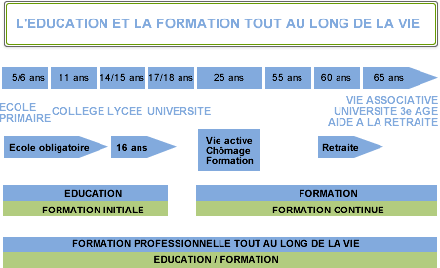**DOCUMENT 1 – La formation tout au long de la vie**

La formation tout au long de la vie est un continuum entre la formation initiale - générale ou professionnelle effectuée en établissement scolaire (y compris en alternance) et l’ensemble des situations où s’acquièrent des compétences : actions de formation continue, activités professionnelles, implications associatives ou bénévoles.

Source : [www.education.gouv.fr](http://www.education.gouv.fr)

**DOCUMENT 2 – Qu’est-ce qu’une compétence professionnelle**

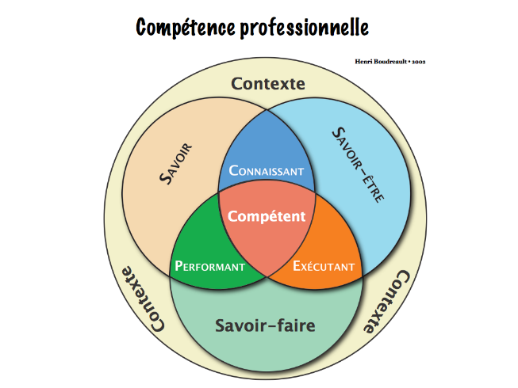

* **Savoir**

Ensemble des informations (concepts) liées aux pratiques aux tâches exécutées dans le cadre d’une profession

* **Savoir-être**

Ensemble des attitudes que manifeste une personne lors de la réalisation de ses tâches

* **Savoir-faire**

Ensemble des pratiques, méthodes, liées à une profession

**DOCUMENT 3 - La formation initiale et continue d’aide-soignant**

Le diplôme d'État d’aide-soignant (DEAS) est un diplôme de niveau V et est obligatoire pour exercer le métier. La formation du métier d’aide-soignant est accessible dès 17 ans, sans limite d’âge et sans condition de diplôme. La sélection des candidats est effectuée par un jury de sélection sur la base d’un dossier complet et motivé, et d’un entretien destiné à apprécier les connaissances, les aptitudes et la motivation du candidat à suivre la formation d’aide-soignant.

En tant que professionnel de santé, l’aide-soignant a pour missions de dispenser des soins de la vie quotidienne, pour préserver et restaurer le bien-être, la continuité de la vie, et l’autonomie de la personne soignée. La formation d’aide-soignant permet d’acquérir les compétences nécessaires pour exercer ce métier. Elle est dispensée en formation initiale au sein d’un Institut de Formation Aide-Soignant (IFAS), durant 11 mois. Cela comprend :

* 22 semaines d’enseignements théoriques et pratiques ;
* 22 semaines de formation en milieu professionnel, réparties sur 4 périodes de stage.

**Des aides financières peuvent être mobilisées**

La formation peut être prise en charge par le Conseil régional pour les jeunes qui sortent du système scolaire, pour les demandeurs d’emploi, indemnisés ou non.

Pour des personnes salariées, des aides financières sont possibles via le projet de transition professionnelle.

**La formation continue et les évolutions de carrière**

L'aide-soignant par le biais de la formation continue peut se spécialiser dans certaines activités : assistant de soins en gérontologie, agent de stérilisation, hémodialyse, aspiration endo-trachéale, etc. Des évolutions de carrière sont également possibles. L’aide-soignant dispose de passerelles pour se former à d’autres métiers: auxiliaire de puériculture, aide médico-psychologique, ambulancier, auxiliaire médical…mais aussi d’infirmier. **Source :** [**www.legalplace.fr**](http://www.legalplace.fr) **modifiée par l’auteur**

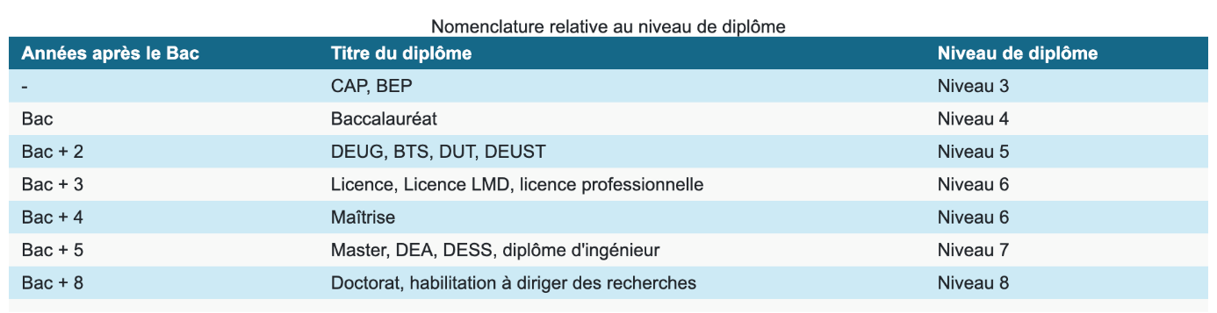**DOCUMENT 4 – Les niveaux de qualification, les diplômes**

**DOCUMENT 5 - Quelles sont les formations obligatoires pour vos salariés ?**

La formation des salariés par l’employeur est obligatoire dans le cadre des principes suivants :

* permettre aux salariés de s’adapter à leur poste de travail et veiller au maintien de leur capacité à occuper un emploi, au regard notamment de l’évolution des emplois, des technologies et des organisations
* permettre aux salariés d’occuper un nouvel emploi dans le cadre d’un reclassement
* assurer la formation d’un jeune en contrat d’insertion ou d’alternance
* se conformer au contrat de travail signé s’il contient une obligation de formation.

Une formation pour assurer la sécurité au travail et protéger la santé des salariés doit être également prévue par l'entreprise. Cette obligation de formation est renforcée d'une obligation de résultat. Elle concerne :

* les salariés nouvellement embauchés
* les salariés sous contrat à durée déterminée
* les salariés qui changent de poste de travail ou de technique
* les salariés qui reprennent le travail après un arrêt de travail d’au moins vingt et un jour
* les salariés liés par un contrat de travail temporaire, exception faite de ceux appelés pour exécuter des travaux urgents nécessités par des mesures de sécurité et déjà dotés de la qualification nécessaire à cette intervention.

Ces formations obligatoires sont des heures de travail : elles doivent être rémunérées en tant que telles et dispensées pendant le temps de travail.

Ces formations sont dispensées dans le cadre d’un plan de développement des compétences mis en place par l’employeur et actualisé chaque année.

Source : <https://www.economie.gouv.fr/>

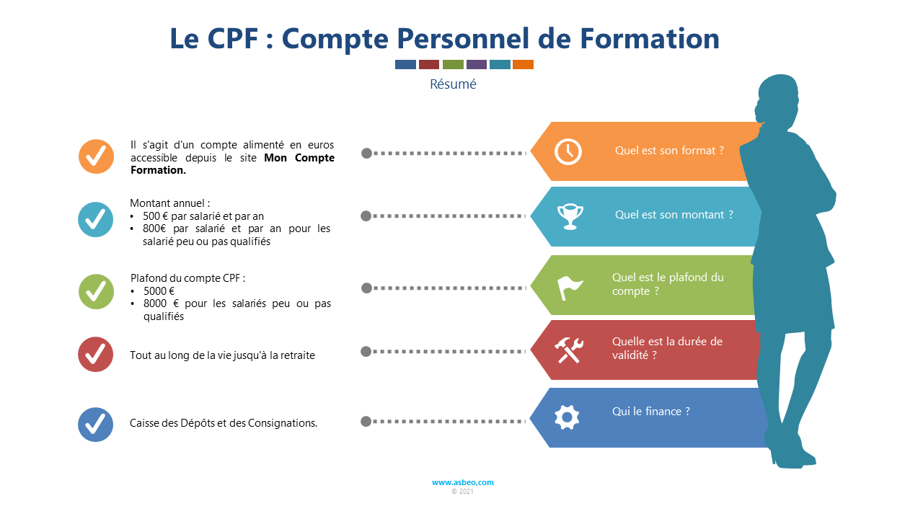**DOCUMENT 6 – Le compte personnel de formation**

Le Compte personnel de formation (CPF) permet à toute personne active, dès son entrée sur le marché du travail et jusqu’à la date à laquelle elle fait valoir l’ensemble de ses droits à la retraite, d’acquérir des droits à la formation mobilisables tout au long de sa vie professionnelle. L’ambition du Compte personnel de formation (CPF) est ainsi de contribuer, à l’initiative de la personne elle-même, au maintien de l’employabilité et à la sécurisation du parcours professionnel.

**DOCUMENT 7 – Le CPF, pour quelles formations (extrait)**

Sont éligibles au Compte personnel de formation (CPF) pour tous les actifs :

* une certification professionnelle enregistrée au répertoire national des certifications professionnelles (RNCP)
* une certification ou une habilitation enregistrée dans le répertoire spécifique (habilitation électrique, travail en hauteur…)
* les actions permettant de faire valider les acquis de l’expérience (VAE)
* le bilan de compétences
* la préparation de l’épreuve théorique du Code de la route et de l’épreuve pratique du permis de conduire des véhicules du groupe léger (permis B) et du groupe lourd

Source : <https://www.francecompetences.fr>

**DOCUMENT 8 - Devenir aide-soignant(e) grâce à la VAE, comment ça marche ?**

# *Vous avez une expérience effective dans le domaine du sanitaire et social ? Vous avez travaillé dans des instituts de santé, dans des hôpitaux ou en Ehpad et vous avez occupé un poste d'aide-soignant ? Vous aimez ce métier et vous voulez faire reconnaître votre expérience ? Comment justifier vos compétences de manière officielle ? Qui peut bénéficier d'une VAE aide-soignante ?*

Comme pour toutes VAE, il est obligatoire de prouver d'une année minimum d'expérience personnelle concrète dans le domaine des soins, du confort et de l'hygiène pour pouvoir entamer les démarches visant une VAE aide-soignante. L'expérience acquise doit évidemment être en lien direct avec la certification ou le diplôme désiré.

La personne voulant [bénéficier d'une VAE aide-soignante](https://excellencevae.fr/vae-aide-soignant) doit mettre en avant les acquis détenus lors des expériences précédentes, mais aussi être prête à justifier de diverses compétences inhérentes au métier d'aide-soignante. Le but de la VAE est d'obtenir l'équivalent du diplôme sans passer la formation.

Pour cela, il faut prouver que l'on a été formé sur le terrain, en apprenant et en tirant des leçons de chaque situation rencontrée. Gérer la confrontation avec le malade, le public dépendant ou la personne diminuée avec peu ou pas de mobilité et savoir procéder à divers soins, à la toilette, lui apporter l'aide, le confort, l'hygiène nécessaire de manière efficace et professionnelle.

Le candidat devra pour se présenter devant un jury professionnel rédiger deux livrets de formation permettant à l’autorité administrative de valider les conditions d’accès. Le livret 2 mettra en avant les différentes réalisations du candidat, les postes occupés, en lien avec le diplôme. Le jury pourra à l’issue de la prestation orale, refuser la validation du diplôme visé, valider une partie des unités certificatives du diplôme visé ou valider l’intégralité des unités.

Source : <https://excellencevae.fr>

**DOCUMENT 9 – La reconversion professionnel vers les métiers d’aide-soignant**

Pour se réorienter professionnellement dans vers le métier d’aide-soignant, le salarié devra avoir recours au CPF de transition professionnelle. Ce dispositif lui permettra de suivre et de financer une formation si il/elle a au moins 2 ans d'activité professionnelle. Il/Elle doit faire parvenir sa demande de congé à son employeur au moins 4 mois avant si la formation dure plus de 6 mois ou 2 mois si c'est moins. La formation doit être éligible au CPF et enregistrée au RNCP. Précisons que l'aide-soignant continue de percevoir son salaire uniquement si sa formation a lieu pendant le temps de travail et sous certaines conditions.

Source : <https://www.memepascap.fr/reconversion-professionnelle/changer-de-metier/aide-soignante>

**Pour aller plus loin…**

Vous souhaitez devenir aide-soignant. L’organisme de formation IFAS Bretagne propose de suivre cette formation par la voie de l’alternance. Vous décidez de vous documenter sur le sujet (**DOCUMENTS 1 et 2**)

**Votre travail :**

* Expliquez dans une étude de 15 lignes environ les modalités de formation au métier d’aide-soignant par la voie de l’alternance

**DOCUMENT 1 - Le diplôme d’Etat d’Aide-Soignant (DEAS)**

**Pour suivre la formation aide-soignant, il est nécessaire d’être inscrit en IFAS (Institut de Formation Aide-Soignant agréé par le Conseil Régional).**

**Les alternants, à l’issue d’une formation allant de 12 à 18 mois doivent être capables :**

* d’accompagner la personne dans les activités de sa vie quotidienne et sociale et dans le respect de son projet de vie
* de collaborer au projet de soins personnalisé dans son champ de compétences
* de contribuer à la prévention des risques et au raisonnement clinique interprofessionnel.

La formation aide-soignant par la voie de l’apprentissage est dispensée sur 18 mois alternant avec des temps en centre de formation (770 h soit 22 semaines) et des temps en situation professionnelle, stage et temps chez l’employeur (770 h soit 22 semaines).

L’alternant, qui est un salarié sous **CDD ou CDI**, peut donc être amené à effectuer un ou plusieurs stages ailleurs que chez son employeur.

L’enseignement comprend 5 blocs de compétence, dispensés sous forme de cours en présentiel ou à distance via la plateforme numérique, de travaux dirigés, de travaux de groupe et de séances d’apprentissages pratiques et gestuels.

L’enseignement en milieu professionnel comprend quatre périodes d’immersion professionnelle (3 périodes de 5 semaines et une dernière de 7 semaines). Ces immersions seront effectuées pour partie chez l’employeur et dans différentes structures employeurs, publiques ou privées, du champ sanitaire, social ou médico-social, en établissement, en hospitalisation à domicile ou dans les services d’accompagnement et d’aide à la personne.

Le parcours comporte au moins une période auprès de personnes en situation de handicap physique ou psychique, et une période auprès de personnes âgées.

La formation est gratuite pour l’alternant.

Source : https://www.ifso-asso.org/formations-diplomantes/aide-soignant/

**DOCUMENT 2 – La formation en alternance**

L’**alternance** est un système de formation fondé sur une phase pratique et une phase théorique qui alternent. Comprenant deux types de contrats, le [contrat d’apprentissage](https://travail-emploi.gouv.fr/formation-professionnelle/formation-en-alternance-10751/apprentissage/contrat-apprentissage) et le [contrat de professionnalisation](https://travail-emploi.gouv.fr/formation-professionnelle/formation-en-alternance-10751/contrat-de-professionnalisation), l’alternance permet de concilier travail en entreprise et formation théorique.

* Le **contrat d’apprentissage** est une voie de formation initiale qui a pour but d’obtenir un diplôme d’État (CAP, Baccalauréat, BTS, Licence, Master,…) ou un titre à finalité professionnelle inscrit au répertoire national des certifications professionnelles ([RNCP](http://www.rncp.cncp.gouv.fr/)), dont l’ensemble des titres professionnels relevant du ministère du Travail.
* Le **contrat de professionnalisation** est une voie de formation continue qui a pour but d’acquérir une qualification professionnelle reconnue (un diplôme ou un titre professionnel enregistré dans le Répertoire national des certifications professionnelles ([RNCP](http://www.rncp.cncp.gouv.fr/)) ; un certificat de qualification professionnelle (CQP) ; une qualification reconnue dans les classifications d’une convention collective nationale).

